Exercice corrigé

NIV est un triangle rectangle en V tel que
VI = 4 cm et VN = 5 cm.
Détermine la longueur de l'hypoténuse [NI]
et donnes-en une valeur arrondie au mm.
Correction
Le triangle NIV est rectangle en V.
D'après le théorème de Pythagore, on a :
NI² = NV²  VI²
soit NI² = 5²  4² = 25  16 = 41
NI est une distance, donc NI  0 et on a :
NI =
NI ≈ 6,4 cm
- Dans chaque figure, un carré est dessiné sur chaque côté du triangle rectangle. Détermine la mesure manquante (aire ou longueur).
14 cm²
5 cm²
..... cm²
..... cm²
9 cm²
3 cm
4 cm
... cm
..... cm²
- Pour chaque triangle rectangle, écris la relation du théorème de Pythagore.
K
M
L
…...............................……...
Q
R
P
S
T

Triangle rectangle | Égalité de Pythagore
PQR rectangle en P
- Calcul de la longueur de l'hypoténuse
...
...
...
ERL est un triangle
rectangle en R tel
que ER = 9 cm
et RL = 12 cm.
Calcule la longueur
de son hypoténuse.

- Calcul de la longueur de l'hypoténuse (bis)
...
...
...
LOI est un triangle
rectangle en O tel
que LO = 16 cm
et OI = 12 cm.
Calcule la longueur
de [LI].

- Le triangle PIE rectangle en I est tel que IP = 7 cm et IE = 4 cm.
- Complète le schéma.

- Calcule la valeur exacte de PE.

Soit PE =cm.
- Donne la valeur de PE, arrondie au dixième de centimètre.
PE ≈ .........................…
- Périmètre d'un losange
ABCD est un losange
de centre O tel que AC = 6 cm et BD = 8 cm.
- Place les sommets
et le point O sur le schéma.
- Calcule AB puis le périmètre de ce losange.

- ABCDEFGH est un cube d’arête 10 cm.
On veut calculer la longueur de la grande diagonale [EC].
A
B
C
D
E
F
G
H
On admettra que
le triangle AEC est rectangle en A.
- Explique pourquoi
le triangle ABC est rectangle.

- Calcule la valeur exacte de la longueur AC.

- Donne une valeur arrondie au mm de la longueur AC.

- Déduis-en la valeur exacte de EC².

- Donne la valeur arrondie au mm de EC.

- Sophie Germain, professeure de mathéma-tiques, et Jean de Vinci, professeur d'arts plastiques propose un projet commun dans le cadre des EPI.
Il s'agit de construire une guirlande de pyramides pour décorer le réfectoire. Chaque élève devra fabriquer une pyramide en carton à base carrée de côté 6 cm et de hauteur 6 cm. Elle sera ensuite décorée en Arts Plastiques.
Voici un schéma en perspective cavalière de la pyramide.
S
C
D
B
A
H
- Calcule la longueur BD.

- Déduis-en la longueur BH.

- [SH] étant la hauteur, le triangle SHB est rectangle en H. Calcule la longueur SB.

- En vue de construire le patron de cette pyramide, quelle précision d'arrondi te semble judicieux ?

- Donne une valeur arrondi de SB.

- Construis en vraie grandeur l'un des triangles latéraux.

- Tour de France
Hélène et Sandrine ont décidé d'aller sur les routes du tour de France cycliste 2016 pour encourager leur sportif préféré, Romain Bardet. Elles ont prévu une grande banderole de 4 m de haut. Hélène est montée sur une estrade et déroule la banderole. Sandrine, restée sur le plat, a rejoint le pied de la banderole à 10 m.
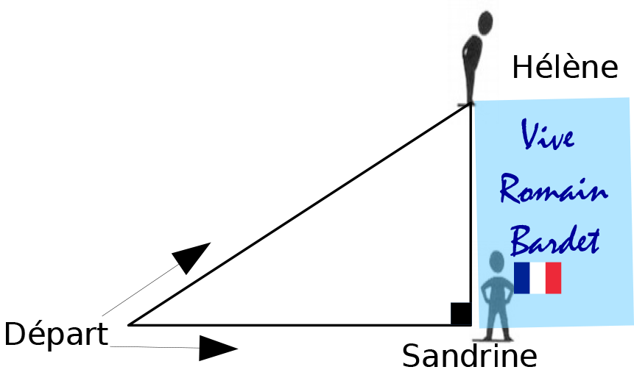
Quelle distance a parcourue Hélène ?

